Unit 4 – The history of the aeroplane

A day at the museum (page: 38) -
visit= επισκέπτομαι
fleet arm museum =Μουσείο πολεμικής
αεροπορίας
outside = έξω από
historic airplane = ιστορικό αεροπλάνο
fly =πετάω /Flier =πιλότος
flight = πτήση

Lesson 1
helicopter = ελικόπτερο
simulator =εξομοιωτής
exciting = συναρπαστικός
force = δύναμη
attached =συνημμένος-η -ο
file = φάκελος
worksheet =φύλλο εγασίας

Attached file (worksheet 1) [ page : 39]

invent = ανακαλύπτω, εφευρίσκω
United States of America (USA) = Η.Π.Α
return = επιστρέφω
trip =ταξίδι
surprised = έκπληκτος
admire =θαυμάζω
grow up = μεγαλώνω
repair = επιδιορθώνω, επισκευάζω
fix= επιδιορθώνω
experiment = πείραμα
just = μόλις, μόνο
cover = καλύπτω
change =αλλάζω
Forever = για πάντα
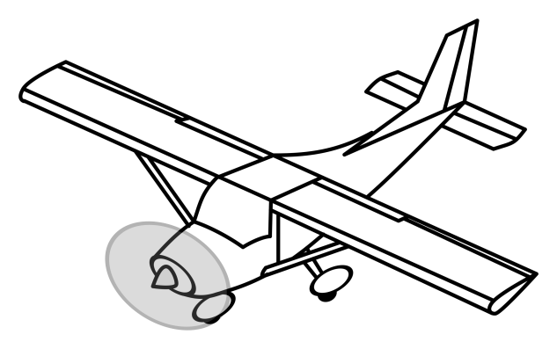
Attached file (worksheet 2)
Can you label the missing parts of the
airplane?
fuselage = άτρακτος
aileron =κινητό πτερύγιο
rudder = πηδάλιο
fin =πτερύγιο
nose = μύτη, ρύγχος
nose wheel = μπροστινός τροχός
landing gear = σύστημα προσγείωσης
cockpit = πιλοτήριο
jet engine = μηχανή, τζετ
wings = φτερά
tail =ουρά
windows = παράθυρα
hatch/ door = πόρτα

Lesson 2 (page:42-43)
Page: 42
The 4 forces of flight:
drag = οπισθέλκουσα
Lift = άνωση
Thrust = ώση
Gravity = βαρύτητα
( Page :43 )
An air- pocket
Passenger= επιβάτης
Cargo =φορτίο
Speed = ταχύτητα
Below=κάτω από
Sound =ήχος
Mph (miles per hour) = μίλια ανά ώρα
Powerful =δυνατός, ισχυρός
Goods = αγαθά, εμπορεύματα
Design =σχεδιάζω
Lightweight material = ελαφρύ υλικό
Two –seater = 2θέσιο
Seaplane= υδροπλάνο
Land =προσγειώνομαι
Rocket =πύραυλος
Orbit =τροχιά
In order to = με σκοπό να…

